# Komandos anketa

Informacija apie KOMANDĄ

Komandos pavadinimas:

Informacija apie komandos KAPITONĄ

Vardas, pavardė:

Miestas:

Informacija apie kitus komandos NARIUS

Antras žaidėjas:

Trečias žaidėjas:

Ketvirtas žaidėjas:

# Pirmasis klausimas

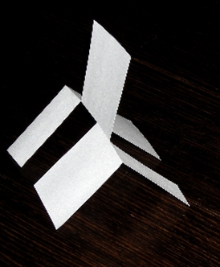

**Kairėje pavaizduotą figūrą galima gauti vien kerpant ir lankstant dešinėje pavaizduotą kvadratinį popieriaus lapelį.**

Kiek kartų reikia kirpti?



|  |  |  |
| --- | --- | --- |
|  |  |  |
|  |  |  |

# Antrasis klausimas

Yra penki Platono kūnai – erdvinės figūros, apribotos vienodais taisyklingaisiais daugiakampiais.

Kokios formos sienelės labiausiai paplitusios Platono kūnuose?

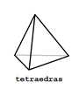 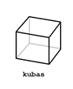 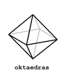 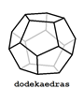 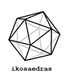

***Anketa***